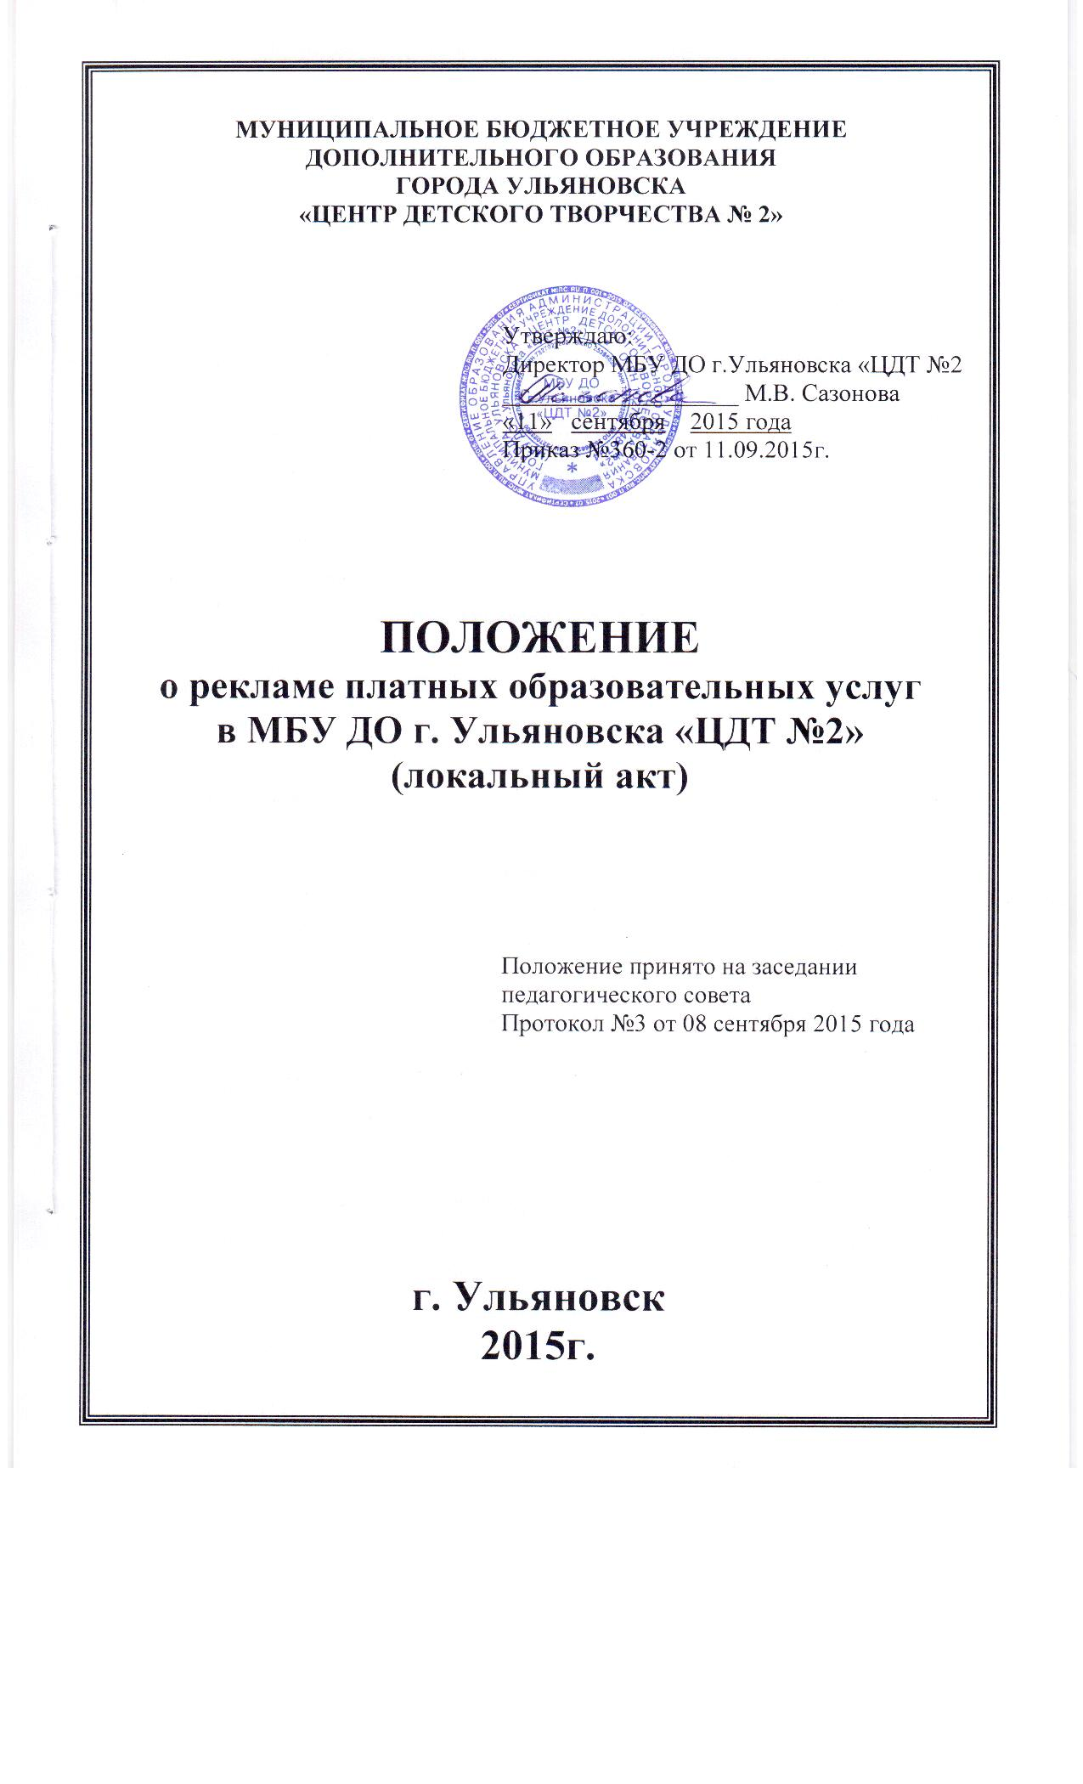
1. Общие положения
1.1 Предметом регулирования настоящего Положения (далее - Положение) является деятельность муниципального бюджетного учреждения дополнительного образования города Ульяновска «Центр детского творчества №2» в области рекламы платных образовательных услуг.
1.2.Настоящее Положение разработано в соответствии с:
- законом Российской Федерации от 13.03.2006 г. № 38-Ф3 «О рекламе»;
- законом РФ от 29.12.2012 г. N 273-ФЗ «Об образовании в Российской Федерации»;
- Правилами оказания платных образовательных услуг, утверждёнными Постановлением Правительства Российской Федерации от 15.08.2013 г. № 706;
- Постановлением Правительства Российской Федерации от 20.12.2012 г. № 1346 «Об утверждении положения о государственном надзоре в области рекламы»;
- Уставом учреждения.
2. Основные понятия, используемые в настоящем Положении
2.1. В настоящем Положении используются следующие основные понятия:
1) реклама - информация, распространенная любым способом, в любой форме и с использованием любых средств, адресованная неопределенному кругу лиц и направленная на привлечение внимания к объекту рекламирования, формирование или поддержание интереса к нему и его продвижение на рынке;
2) объект рекламирования - товар, средства индивидуализации юридического лица и (или) товара, изготовитель или продавец товара, результаты интеллектуальной деятельности либо мероприятие (в том числе спортивное соревнование, концерт, конкурс, фестиваль, основанные на риске игры, пари), на привлечение внимания, к которым направлена реклама;
3) товар - продукт деятельности (в том числе работа, услуга), предназначенный для продажи, обмена или иного введения в оборот;
4) ненадлежащая реклама - реклама, не соответствующая требованиям законодательства Российской Федерации;
5) рекламодатель - изготовитель или продавец товара либо иное определившее объект рекламирования и (или) содержание рекламы лицо;
6) рекламопроизводитель - лицо, осуществляющее полностью или частично приведение информации в готовую для распространения в виде рекламы форму;
7) рекламораспространитель - лицо, осуществляющее распространение рекламы любым способом, в любой форме и с использованием любых средств;
8) потребители рекламы - лица, на привлечение внимания которых к объекту рекламирования направлена реклама;
9) социальная реклама - информация, распространённая любым способом, в любой форме и с использованием любых средств, адресованная неопределенному кругу лиц и направленная на достижение благотворительных и иных общественно полезных целей, а также обеспечение интересов государства;
10) антимонопольный орган - федеральный антимонопольный орган и его территориальные органы.
3. Требования к рекламе учреждения
3.1. Реклама должна быть добросовестной и достоверной. Недобросовестная реклама и недостоверная реклама не допускаются.
3.2. Недобросовестной признается реклама, которая:
1) содержит некорректные сравнения рекламируемого товара с находящимися в обороте товарами, которые произведены другими изготовителями или реализуются другими продавцами;
2) порочит честь, достоинство или деловую репутацию лица, в том числе конкурента;
3) представляет собой рекламу товара, реклама которого запрещена данным способом, в данное время или в данном месте, если она осуществляется под видом рекламы другого товара, товарный знак или знак обслуживания которого тождествен или сходен до степени смешения с товарным знаком или знаком обслуживания товара, в отношении рекламы которого установлены соответствующие требования и ограничения, а также под видом рекламы изготовителя или продавца такого товара;
4) является актом недобросовестной конкуренции в соответствии с антимонопольным законодательством.
3.3. Недостоверной признается реклама, которая содержит не соответствующие действительности сведения:
1) о преимуществах рекламируемого товара перед находящимися в обороте товарами, которые произведены другими изготовителями или реализуются другими продавцами;
2) о любых характеристиках товара, в том числе о его природе, составе, способе и дате изготовления, назначении, потребительских свойствах, об условиях применения товара, о месте его происхождения, наличии сертификата соответствия или декларации о соответствии, знаков соответствия и знаков обращения на рынке, сроках службы, сроках годности товара;
3) об ассортименте и о комплектации товаров, а также о возможности их приобретения в определенном месте или в течение определенного срока;
4) о стоимости или цене товара, порядке его оплаты, размере скидок, тарифов и других условиях приобретения товара;
5) об условиях доставки, обмена, ремонта и обслуживания товара;
6) о гарантийных обязательствах изготовителя или продавца товара;
7) об исключительных правах на результаты интеллектуальной деятельности и приравненные к ним средства индивидуализации юридического лица, средства индивидуализации товара;
8) о правах на использование официальных государственных символов (флагов, гербов, гимнов) и символов международных организаций;
9) об официальном или общественном признании, о получении медалей, призов, дипломов или иных наград;
10) о рекомендациях физических или юридических лиц относительно объекта рекламирования либо о его одобрении физическими или юридическими лицами;
11) о результатах исследований и испытаний;
12) о предоставлении дополнительных прав или преимуществ приобретателю рекламируемого товара;
13) о фактическом размере спроса на рекламируемый или иной товар;
14) об объеме производства или продажи рекламируемого или иного товара;
15) о правилах и сроках проведения стимулирующей лотереи, конкурса, игры или иного подобного мероприятия, в том числе о сроках окончания приема заявок на участие в нем, количестве призов или выигрышей по его результатам, сроках, месте и порядке их получения, а также об источнике информации о таком мероприятии;
16) о правилах и сроках проведения основанных на риске игр, пари, в том числе о количестве призов или выигрышей по результатам проведения основанных на риске игр, пари, сроках, месте и порядке получения призов или выигрышей по результатам проведения основанных на риске игр, пари, об их организаторе, а также об источнике информации об основанных на риске играх, пари;
17) об источнике информации, подлежащей раскрытию в соответствии с федеральными законами;
18) о месте, в котором до заключения договора об оказании услуг заинтересованные лица могут ознакомиться с информацией, которая должна быть предоставлена таким лицам в соответствии с федеральными законами или иными нормативными правовыми актами Российской Федерации;
19) о лице, обязавшемся по ценной бумаге;
20) об изготовителе или о продавце рекламируемого товара.
3.4. Реклама не должна:
1) побуждать к совершению противоправных действий;
2) призывать к насилию и жестокости;
3) иметь сходство с дорожными знаками или иным образом угрожать безопасности движения автомобильного, железнодорожного, водного, воздушного транспорта;
4) формировать негативное отношение к лицам, не пользующимся рекламируемыми товарами, или осуждать таких лиц;
5) содержать информацию порнографического характера.
3.5. В рекламе не допускаются:
1) использование иностранных слов и выражений, которые могут привести к искажению смысла информации;
2) указание на то, что объект рекламирования одобряется органами государственной власти или органами местного самоуправления либо их должностными лицами;
3) демонстрация процессов курения и потребления алкогольной продукции;
4) использование образов медицинских и фармацевтических работников, за исключением такого использования в рекламе медицинских услуг, средств личной гигиены, в рекламе, потребителями которой являются исключительно медицинские и фармацевтические работники, в рекламе, распространяемой в местах проведения медицинских или фармацевтических выставок, семинаров, конференций и иных подобных мероприятий, в рекламе, размещенной в печатных изданиях, предназначенных для медицинских и фармацевтических работников;
5) указание на то, что рекламируемый товар произведен с использованием тканей эмбриона человека.
3.6. В рекламе не допускается использование бранных слов, непристойных и оскорбительных образов, сравнений и выражений, в том числе в отношении пола, расы, национальности, профессии, социальной категории, возраста, языка человека и гражданина, официальных государственных символов (флагов, гербов, гимнов), религиозных символов, объектов культурного наследия (памятников истории и культуры) народов Российской Федерации, а также объектов культурного наследия, включенных в Список всемирного наследия.
3.7. Не допускается реклама, в которой отсутствует часть существенной информации о рекламируемом товаре, об условиях его приобретения или использования, если при этом искажается смысл информации и вводятся в заблуждение потребители рекламы.
3.8. В рекламе товаров и иных объектов рекламирования стоимостные показатели должны быть указаны в рублях, а в случае необходимости дополнительно могут быть указаны в иностранной валюте.
3.9. В рекламе товаров, в отношении которых в установленном порядке утверждены правила использования, хранения или транспортировки либо регламенты применения, не должны содержаться сведения, не соответствующие таким правилам или регламентам.
3.10. Не допускаются использование в радио-, теле-, видео-, аудио- и кинопродукции или в другой продукции распространение скрытой рекламы, то есть рекламы, которая оказывает не осознаваемое потребителями рекламы воздействие на их сознание, в том числе такое воздействие путем использования специальных видеовставок (двойной звукозаписи) и иными способами.
3.11. Не допускается размещение рекламы в учебниках, учебных пособиях, другой учебной литературе, предназначенных для обучения детей по основным образовательным программам, в тетрадях.
3.12. Не допускается размещение рекламы информационной продукции, подлежащей классификации в соответствии с требованиями Федерального закона от 29 декабря 2010 года N 436-ФЗ "О защите детей от информации, причиняющей вред их здоровью и развитию", без указания категории данной информационной продукции.
3.13. Не допускается распространение рекламы, содержащей информацию, запрещенную для распространения среди детей в соответствии с Федеральным законом от 29 декабря 2010 года N 436-ФЗ "О защите детей от информации, причиняющей вред их здоровью и развитию", в предназначенных для детей образовательных организациях, детских медицинских, санаторно-курортных, физкультурно-спортивных организациях, организациях культуры, организациях отдыха и оздоровления детей или на расстоянии менее чем сто метров от границ территорий указанных организаций.
3.14. При производстве, размещении и распространении рекламы соблюдаются требования законодательства Российской Федерации, в том числе требования гражданского законодательства, законодательства о государственном языке Российской Федерации.
4. Социальная реклама
4.1. Учреждение может выступать рекламодателем социальной рекламы.
4.2. Учреждение осуществляет размещение заказов на производство и распространение социальной рекламы в соответствии с законодательством Российской Федерации.
4.3. В социальной рекламе не допускается упоминание о конкретных марках (моделях, артикулах) товаров, товарных знаках, знаках обслуживания и об иных средствах их индивидуализации, о физических лицах и юридических лицах, за исключением случаев, предусмотренных пунктом 4.4. настоящего раздела.
4.4. В социальной рекламе допускается упоминание об учреждении в случаях, если содержание этой рекламы непосредственно связано с информацией о деятельности учреждения, направленной на достижение благотворительных или иных общественно полезных целей.
5. Ответственность
5.1.Ответсвенность за рекламу учреждения и оказываемых им платных образовательных услуг несёт руководитель учреждения.
5.2. Размещение рекламы учреждения и (или) оказываемых им платных образовательных услуг осуществляется только по разрешению руководителя учреждения.
5.3. По приказу руководителя учреждения назначается ответственное лицо в сфере рекламы учреждения и оказываемых им платных образовательных услуг (далее Ответственное лицо), которое:
- может самостоятельно выполнять отдельные функции рекламопроизводителя;
- готовит предложения для руководителя учреждения по объектам рекламирования;
- обеспечивает взаимодействие с другими рекламопроизводителями и рекламораспространителями;
- обеспечивает соответствие рекламы учреждения и оказываемых им платных образовательных услуг требованиям законодательства Российской Федерации о рекламе;
- обеспечивает регулярное проведение анализа эффективности рекламы;
- готовит и вносит предложения руководителю учреждения по повышению эффективности рекламы, а так же по внедрению новых форм, способов, технологий рекламы для продвижения платных образовательных услуг, оказываемых дошкольным образовательным учреждением;
- выполняет поручения руководителя учреждения, связанные с рекламой учреждения и оказываемых им платных образовательных услуг.
5.4. Руководитель учреждения и Ответственное лицо несут ответственность за производство, размещение и распространение рекламы учреждения и оказываемых им платных образовательных услуг, а так же за выполнение настоящего Положения в соответствии с действующим законодательством.
6. Представление информации о рекламе в антимонопольный орган
6.1. Учреждение представляет в антимонопольный орган (его должностным лицам) по его мотивированному требованию в установленный срок необходимые документы, материалы, объяснения, информацию в письменной и (или) устной форме (в том числе информацию, составляющую коммерческую, служебную и иную охраняемую законом тайну), включая служебную переписку в электронном виде, а так же обеспечивает уполномоченным должностным лицам антимонопольного органа доступ к такой информации.
6.2.Ответсвенность за выполнение пункта 6.1. настоящего раздела несёт руководитель учреждения в соответствии с действующим законодательством.

